雕庄中心幼儿园·采菱园“幼儿观察记录与分析”记录表

班级：大二班 教师：史银华

**观察日期：**2022年10月8——10月12日

**观察时间：**午餐后

**观察地点：**盥洗室

**观察对象：**小宇

**观察目的：**了解辰辰每天午餐前为啥总喜欢到彦彦一组去玩

**观察记录：**午餐后的擦嘴方法是否正确（跟踪观察）

10月8日

国庆过后的第一天，午饭后，小宇照常将自己的碗筷收拾整理好，走到盥洗室，熟练地装水、漱口，然后来到水杯架前，从做了“干净标记”的盆里取出一块干净的擦嘴毛巾，折叠了一下，接着出人意料地直接揉成了“球”遮住半张脸，上下移动了几下，就把毛巾放进了做了“脏标记”的盆里。

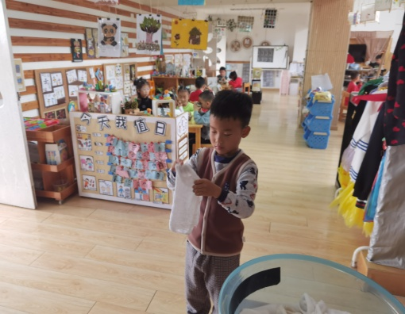 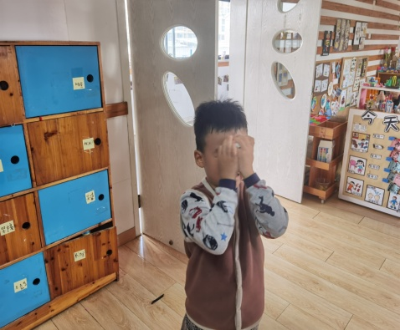

10月9日

午饭后，小宇漱口完成后，真巧馨馨也在擦嘴，我用了上次的“同伴演示”的方法，小宇看了看，很快做出正确的擦嘴动作：把自己的毛巾打开，将擦嘴巾横放平摊在手掌中，捂住嘴两侧的脸颊，手心向嘴唇中间擦过。接着把毛巾对折，用同样的方法再擦一次。

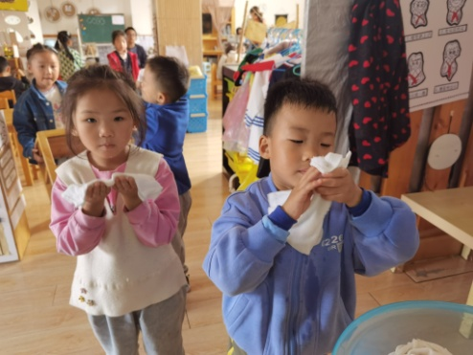 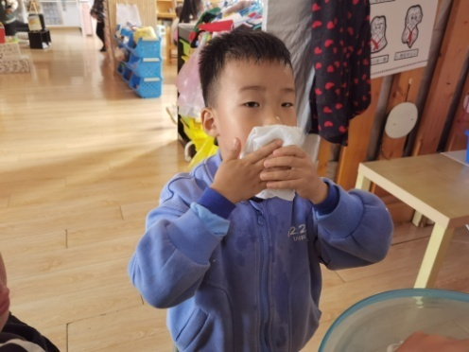

10月10—12日

连续三天，小宇都能正确使用毛巾擦嘴，每次擦嘴完成后，我都给予一定的表扬，有时是抚摸他的头；有时微笑示意；有时竖起大拇指，小宇的饭后及点心擦嘴动作也越发熟练。

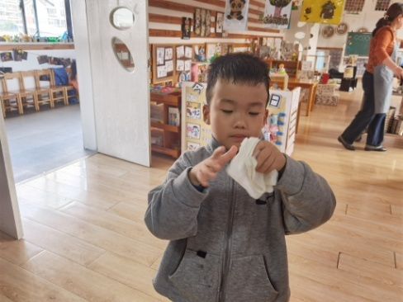 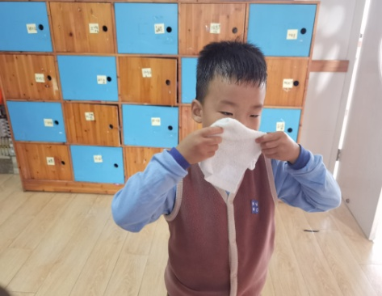

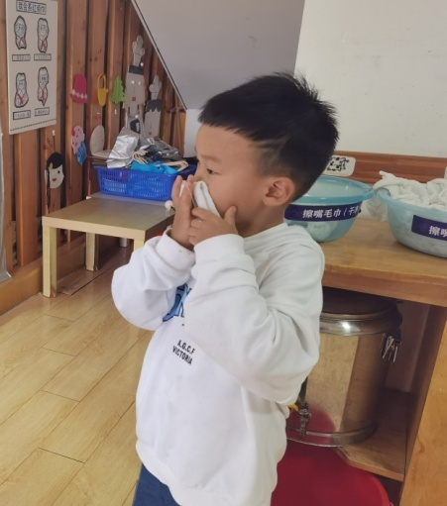 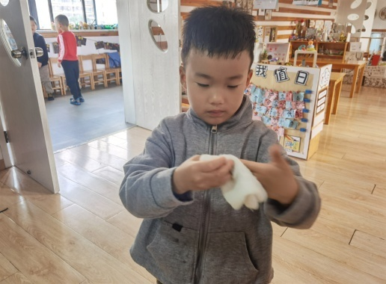

**分析及措施：**

国庆过后，我发现小宇的擦嘴方法一下子又回到了以前，这也和小宇的性格有关，平时做事情也是如此，喜欢的事情就认真做，不喜欢的事情就马马虎虎一带而过。

**《指南》健康领域（三）生活习惯与生活能力目标1中帮助幼儿养成良好的个人卫生习惯**。幼儿的一些行为习惯就是需要在日常生活中通过经常反复的体验、学习、练习和实践，逐渐习得有益于健康的行为，从而获得能力上的发展。所以我还是通过让小宇观察和模仿同伴的动作来学习擦嘴方法。从小宇的表现看，前期的学习是留有一定的经验基础的，他能很快并正确地完成动作。

**《指南》指出：要尊重幼儿的个体差异。**孩子的发展就是持续、渐进的过程，他们各自发展的速度和达到某一水平的时间不完全相同，我们要充分理解和尊重他们发展进程中的个别差异。所以在接下来的几天间里，我更加关注小宇的生活卫生习惯——正确擦嘴动作的掌握，并随时给予鼓励、表扬，从小宇娴熟的擦嘴动作中，我能感受到小宇的学习进度，相信很快就会内化成直接经验。

**后期策略：**

从小培养孩子良好的生活与卫生习惯，这对于孩子的健康成长具有重要及深远的意义。后续我还将继续跟进，通过多种方式帮助小宇逐渐养成正确擦嘴方式。比如通过视频拍摄、绘画表征等方式来进一步提高。